T.C
EYYÜBİYE KAYMAKAMLIĞI
HARRAN KAPI İMAM HATİP ORTA OKULU MÜDÜRLÜĞÜ

2019-2023 STRATEJİK PLANI

Sunuş
SUNUŞ
Başarı, hiçbir zaman tesadüflerin sonucunda ortaya çıkmaz. Bu noktada birey ya da kurum başarısı fark etmeyecektir, kurumun başarısı tüm personelin başarısıdır. Başarı varsa plan vardır. Plan yapmak aslında fotoğrafı görme işidir. Nerde olduğunuzun tespiti, nereye, nasıl ve ne şekilde varacağınızı, hangi kaynaklara ihtiyaç duyacağınızı, bu kaynakları nasıl değerlendireceğinizi belirleme eylemidir.
Harran Kapı İmam Hatip Ortaokulu olarak bizler toplumun gün geçtikçe artan bilgi arayışını karşılayabilmek için eğitim, öğretim, topluma hizmet görevlerimizi arttırmak istemekteyiz. Var olan değerlerimiz doğrultusunda dürüst, tarafsız, adil, sevgi dolu, iletişime açık, çözüm üreten, yenilikçi, önce insan anlayışına sahip bireyler yetiştirmek bizim temel hedefimizdir.
Harran Kapı İmam Hatip Ortaokulu stratejik planlama çalışmasına önce durum tespiti, yani okulun SWOT analizi yapılarak başlanmıştır. SWOT analizi tüm idari personelin ve öğretmenlerin katılımıyla uzun süren bir çalışma sonucu ilk şeklini almış, varılan genel sonuçların sadeleştirilmesi ise Okul yönetimi ile öğretmenlerden oluşan beş kişilik bir kurul tarafından yapılmıştır. Daha sonra SWOT sonuçlarına göre stratejik planlama aşamasına geçilmiştir. Bu süreçte okulun amaçları, hedefleri, hedeflere ulaşmak için gerekli stratejiler, eylem planı ve sonuçta başarı veya başarısızlığın göstergeleri ortaya konulmuştur. Denilebilir ki SWOT analizi bir kilometre taşıdır okulumuzun bugünkü resmidir ve stratejik planlama ise bugünden yarına nasıl hazırlanmamız gerektiğine dair kalıcı bir belgedir. Stratejik Plan' da belirlenen hedeflerimizi ne ölçüde gerçekleştirdiğimiz, plan dönemi içindeki her yıl sonunda gözden geçirilecek ve gereken değişiklikler yapılacaktır.
Harran Kapı İmam Hatip Ortaokulu Stratejik Planı (2019-2023)’de belirtilen amaç ve hedeflere ulaşmamızın Okulumuzun gelişme ve kurumsallaşma süreçlerine önemli katkılar sağlayacağına inanmaktayız.
Planın hazırlanmasında emeği geçen Strateji Yönetim Ekibi’ ne, uygulanmasında yardımı olacak personelimize, Okul Aile Birliğimize, İlçe Milli Eğitim Müdürlüğümüze, tüm kurum - kuruluşlara, öğrenci ve velilerimize teşekkür ederim.
Yasin AYTIŞ
Okul Müdürü
İçindekiler
Sunuş 3
İçindekiler 4
BÖLÜM I: GİRİŞ ve PLAN HAZIRLIK SÜRECİ 5
BÖLÜM II: DURUM ANALİZİ 6
Okulun Kısa Tanıtımı * 6
Okulun Mevcut Durumu: Temel İstatistikler 7
PAYDAŞ ANALİZİ 12
GZFT (Güçlü, Zayıf, Fırsat, Tehdit) Analizi 14
Gelişim ve Sorun Alanları 16
BÖLÜM III: MİSYON, VİZYON VE TEMEL DEĞERLER 19
MİSYONUMUZ * 19
VİZYONUMUZ * 19
TEMEL DEĞERLERİMİZ * 19
BÖLÜM IV: AMAÇ, HEDEF VE EYLEMLER 21
TEMA I: EĞİTİM VE ÖĞRETİME ERİŞİM 21
TEMA II: EĞİTİM VE ÖĞRETİMDE KALİTENİN ARTIRILMASI 24
TEMA III: KURUMSAL KAPASİTE 28
V. BÖLÜM: MALİYETLENDİRME 32
EKLER: 34

BÖLÜM I: GİRİŞ ve PLAN HAZIRLIK SÜRECİ
2019-2023 dönemi stratejik plan hazırlanması süreci Üst Kurul ve Stratejik Plan Ekibinin oluşturulması ile başlamıştır. Ekip tarafından oluşturulan çalışma takvimi kapsamında ilk aşamada durum analizi çalışmaları yapılmış ve durum analizi aşamasında paydaşlarımızın plan sürecine aktif katılımını sağlamak üzere paydaş anketi, toplantı ve görüşmeler yapılmıştır.
Durum analizinin ardından geleceğe yönelim bölümüne geçilerek okulumuzun amaç, hedef, gösterge ve eylemleri belirlenmiştir. Çalışmaları yürüten ekip ve kurul bilgileri altta verilmiştir.

STRATEJİK PLAN ÜST KURULU

Üst Kurul Bilgileri |  | Ekip Bilgileri
Adı Soyadı | Unvanı | Adı Soyadı | Unvanı
Yasin AYTIŞ | Okul Müdürü | Cuma ÇELİK | Müdür Yardımcısı
Fatma ÇAKICI | Öğretmen | M. Melik AYATAN | Öğretmen
Hamide DESTEGÜL | Öğretmen | Mustafa KORKMAZ | Öğretmen
Ahmet BİÇEROĞLU | Okul Aile Birliği Başkanı | Muammer ÇAKICI | Öğretmen
Sıtkı İSTEMİ | Okul Aile Birliği Yönetim Kurulu Üyesi | Berat SABUNCU | Öğretmen
 |  | Ömer BARBİN | Öğretmen
 |  | Ayşe ADAM | Gönüllü Veli
 |  | Fethiye DAĞKIRAN | Gönüllü Veli

BÖLÜM II: DURUM ANALİZİ
Durum analizi bölümünde okulumuzun mevcut durumu ortaya konularak neredeyiz sorusuna yanıt bulunmaya çalışılmıştır.
Bu kapsamda okulumuzun kısa tanıtımı, okul künyesi ve temel istatistikleri, paydaş analizi ve görüşleri ile okulumuzun Güçlü Zayıf Fırsat ve Tehditlerinin (GZFT) ele alındığı analize yer verilmiştir.

Okulun Kısa Tanıtımı *
Gazi Lisesi ek binası olarak yapılmış olan okulumuz daha sonra araya duvar örülüp Gazi İlköğretim olarak hizmet vermiştir. 4+4+4 Eğitim sistemi kapsamında Gazi Ortaokuluna dönüşmüş 2016 yılında Harran Kapı İmam Hatip Ortaokulunun açılmasıyla bina İmam Hatip olarak hizmet vermeye başlamıştır. Okulumuzda tam gün eğitim verilmektedir. Öğlen arası öğrencilerin dinlenmesi ve beslenmesi için 1 saat ara verilmektedir. Okulumuz A ve B blok olmak üzere iki bloktan oluşmaktadır. A blok kız öğrenciler için, B blok erkek öğrenciler için tahsis edilmiştir. Giriş kapımızın sol tarafında güvenlik kulübesi ve kantinimiz bulunmaktadır. 17 Dersliğimiz, 520 öğrencimiz ve 22 öğretmenimiz mevcuttur. Okulumuz sabah 08:30 da başlayıp çarşamba günleri 8 saat ders işlendiğinden 15:50 de bitmektedir. Diğer günler 14.50 ’de dersler bitmektedir. Okulumuz imam hatip ortaokulu olduğu için Talim Terbiye kurulunun 27/02/2018 tarihli imam hatip ortaokulları haftalık ders çizelgesine göre Kur-an’ı Kerim, Arapça, Peygamberimizin Hayatı ve Temel Dini Bilgiler zorunlu dersler kapsamında okutulmaktadır. Seçmeli derslerimiz de 5. 6. ve 7. Sınıflarda 1 saat, 8.sınıflarda ise 2 saat öğrencinin isteği doğrultusunda seçilmektedir. Okulumuz öğretmenlerinin görev aldığı öğrencilerimizin istekleri doğrultusunda hafta içi ve hafta sonu destekleme ve yetiştirme kurslarımız vardır. Okulumuzca hazırlanan yıllık plan çizelgesi dahilinde her gün kitap okuma saati uygulaması ile öğrencilerimiz ve öğretmenlerimiz kitap okumaktadırlar. Her ayın sonunda en çok kitap okuyan 1 erkek ve 1 kız öğrencimize çeşitli ödüller öğrencileri teşvik etmek amacıyla törenle verilmektedir. Okulumuzda kandillerde, ramazan aylarında mevlid programları, çeşitli etkinlikler düzenlenmektedir. Okulumuzda sosyal ve kültürel etkinlikler yapılmaktadır. Okul internet sitemiz düzenli olarak güncellenmektedir. Yaptığımız etkinlikler okul sitemizde yayınlanmaktadır. Ayrıca tüm sınıflarımızda etkileşimli tahta ve fiber internet mevcuttur. Evin Okula Yakınlaştırılması Projesi kapsamında velilerimize çeşitli seminerler verilmekte, veli ziyaretleri gerçekleştirilmektedir. 2017-2018 Eğitim Öğretim yılında başlayan Sıfır Atık Projesi okulumuzda uygulanmaktadır. Okulumuz her yıl Din Öğretimi Genel Müdürlüğünce hazırlanan Meslek Yarışmalarına katılmakta ve ödüller almaktadır.
Başarılarımız:
- 2017-2018 Yılı Din Öğretimi Genel Müdürlüğü Musiki Yarışmalarında İlçe 1.si
- 2017-2018 Yılı Din Öğretimi Genel Müdürlüğü Kur-an Yarışmalarında kızlarda İlçe 2.si
- 2017-2018 Yılı Okul sporları Atletizm Yıldızlar erkek 1000 metrede İl 3.sü
- 2017-2018 Yılı Okul sporları Atletizm Yıldızlar kız 800 metrede İl 3.sü
- 2017-2018 Yılı Okul sporları Gülle Atmada İl 3.sü
- 2017-2018 yılında Adidas ile sporun ve sporcunun gelişmesi için ortak çalışma yapıldı.
- 2018-2019 Yılı Din Öğretimi Genel Müdürlüğü Arapça Musiki Yarışmasında kızlarda İl 1.si
- 2018-2019 Yılı Din Öğretimi Genel Müdürlüğü Ezan Yarışmasında kızlarda ilçe 2.si
- 2018-2019 Yılı Din Öğretimi Genel Müdürlüğü Kur-an Yarışmasında erkekler İl 1.si
- 2018-2019 Yılı Okul sporları kros yarışmalarında erkeklerde 5. kızlarda 6.olduk.

Okulun Mevcut Durumu: Temel İstatistikler

Okul Künyesi
Okulumuzun temel girdilerine ilişkin bilgiler altta yer alan okul künyesine ilişkin tabloda yer almaktadır.

Temel Bilgiler Tablosu- Okul Künyesi
İli: Şanlıurfa |  |  |  | İlçesi: Eyyübiye
Adres: | Gümüşkuşak Mah. 2959.sok No:2/1 Eyyübiye/ŞANLIURFA |  |  | Faks Numarası: | -
Telefon Numarası: | 0 505 236 20 04 |  |  | Web sayfası adresi: | http://harrankapiiho.meb.k12.tr/tema/index.php
e- Posta Adresi: | 762062@meb.k12.tr |  |  | Öğretim Şekli: | Tam Gün
Kurum Kodu: | 762062
Okulun Hizmete Giriş Tarihi : 19.09.2016 |  |  |  | Toplam Çalışan Sayısı * | 24 |  | Öğretmen Sayısı
Öğrenci Sayısı: | Kız | 240 |  | Kadın | 10
 | Erkek | 509 |  | Erkek | 14
 | Toplam | Şube Başına Düşen Öğrenci Sayısı |  | Toplam | 24
Derslik Başına Düşen Öğrenci Sayısı |  |  | : 30 | Şube Başına 30’dan Fazla Öğrencisi Olan Şube Sayısı |  | : 8
Öğretmen Başına Düşen Öğrenci Sayısı |  |  | : 21,6 | Öğretmenlerin Kurumdaki Ortalama Görev Süresi |  | : 2 yıl

Çalışan Bilgileri
Okulumuzun çalışanlarına ilişkin bilgiler altta yer alan tabloda belirtilmiştir.
Çalışan Bilgileri Tablosu*
Unvan* | Erkek | Kadın | Toplam
Okul Müdürü ve Müdür Yardımcısı | 3 |  | 3
Sınıf Öğretmeni
Branş Öğretmeni | 14 | 10 | 24
Rehber Öğretmen
İdari Personel
Yardımcı Personel | 1 |  | 1
Güvenlik Personeli
Toplam Çalışan Sayıları |  |  | 28

Okulumuz Bina ve Alanları
Okulumuzun binası ile açık ve kapalı alanlarına ilişkin temel bilgiler altta yer almaktadır.

Okul Yerleşkesine İlişkin Bilgiler
Okul Bölümleri * |  | Özel Alanlar | Var | Yok
Okul Kat Sayısı | 5 | Çok Amaçlı Salon |  | Yok
Derslik Sayısı | 17 | Çok Amaçlı Saha |  | Yok
Derslik Alanları (m2) |  | Kütüphane | Var
Kullanılan Derslik Sayısı | 17 | Fen Laboratuvarı | Var
Şube Sayısı | 17 | Bilgisayar Laboratuvarı |  | Yok
İdari Odaların Alanı (m2) |  | İş Atölyesi |  | Yok
Öğretmenler Odası (m2) |  | Beceri Atölyesi |  | Yok
Okul Oturum Alanı (m2) |  | Pansiyon |  | Yok
Okul Bahçesi (Açık Alan)(m2)
Okul Kapalı Alan (m2)
Sanatsal, bilimsel ve sportif amaçlı toplam alan (m²)
Kantin (m2)
Tuvalet Sayısı
Diğer (………….)

Sınıf ve Öğrenci Bilgileri
Okulumuzda yer alan sınıfların öğrenci sayıları alttaki tabloda verilmiştir.

SINIFI | Kız | Erkek | Toplam | SINIFI | Kız | Erkek | Toplam
5/A | - | 37 | 37 | 7/A | - | 29 | 29
5/B | - | 32 | 32 | 7/B | - | 32 | 32
5/C | 33 | - | 33 | 7/C | 30 | - | 30
5/D | 36 | - | 36 | 7/D | 25 | - | 25
6/A | - | 26 | 26 | 7/E | 26 | - | 26
6/B | - | 28 | 28 | 7/F | 24 | - | 24
6/C | 34 | - | 34 | 8/A | - | 35 | 35
6/D | 40 | - | 40 | 8/B | 20 | - | 20
6/F | - | 22 | 22

Donanım ve Teknolojik Kaynaklarımız
Teknolojik kaynaklar başta olmak üzere okulumuzda bulunan çalışır durumdaki donanım malzemesine ilişkin bilgiye alttaki tabloda yer verilmiştir.

Teknolojik Kaynaklar Tablosu
Akıllı Tahta Sayısı | 18 | TV Sayısı | 0
Masaüstü Bilgisayar Sayısı | 5 | Yazıcı Sayısı | 4
Taşınabilir Bilgisayar Sayısı | 0 | Fotokopi Makinası Sayısı | 1
Projeksiyon Sayısı | 0 | İnternet Bağlantı Hızı | 100 Mbps

PAYDAŞ ANALİZİ
Kurumumuzun temel paydaşları öğrenci, veli ve öğretmen olmakla birlikte eğitimin dışsal etkisi nedeniyle okul çevresinde etkileşim içinde olunan geniş bir paydaş kitlesi bulunmaktadır. Paydaşlarımızın görüşleri anket, toplantı, dilek ve istek kutuları, elektronik ortamda iletilen önerilerde dâhil olmak üzere çeşitli yöntemlerle sürekli olarak alınmaktadır.

Kurumumuzun en önemli paydaşları arasında yer alan öğrenci, veli ve öğretmenlerimize yönelik olarak anket uygulanmıştır. 5’li Likert Ölçeğine göre hazırlanmış olan anketlerde öğretmenler için toplam 14, öğrenciler için toplam 14, veliler için ise yine 14 soruya yer verilmiştir.
Değerlendirme yapılırken “Kesinlikle Katılıyorum” , “Katılıyorum”, “Kararsızım” , “Kısmen Katılıyorum”, “Katılmıyorum” maddeleri ayrı ayrı değerlendirilmiştir. Anket Google formlar uygulaması kullanılarak yapılmıştır.
Paydaşlarımıza uygulamış olduğumuz anket çalışmasına ait sonuçlar aşağıdaki gibi yorumlanmıştır.
Öğrenci Anketi Sonuçları:
Okulumuzda 520 öğrencimiz öğrenim görmektedir. 450 öğrencimiz ankete katılmıştır. Anket sonucunda ortalama memnuniyet Oranı %72,82
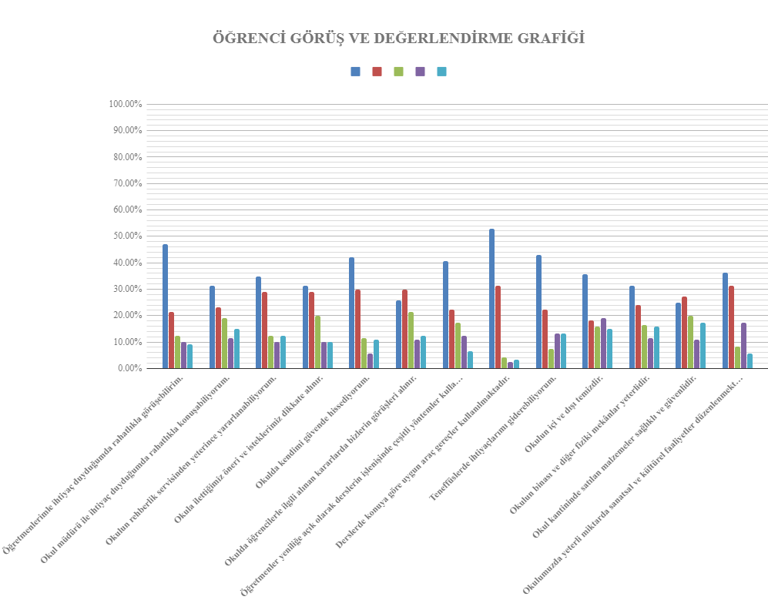
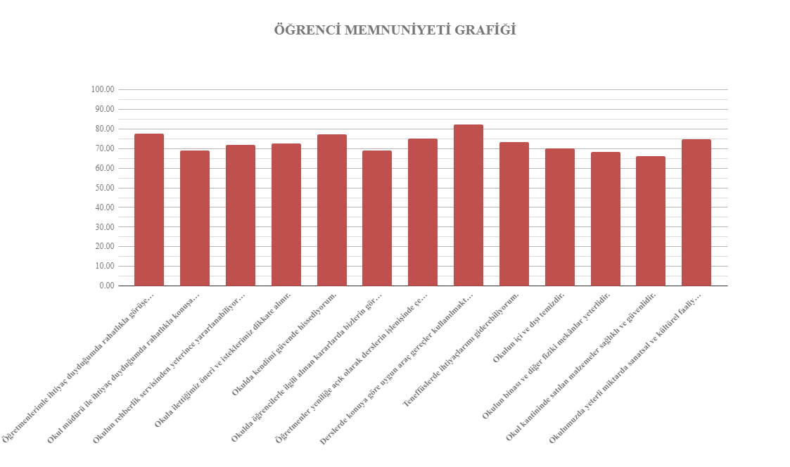

Öğretmen Anketi Sonuçları:
27 Öğretmenimizden 24 Öğretmenimiz ankete katılmıştır. Anket sonucunda ortalama memnuniyet oranı %79,55
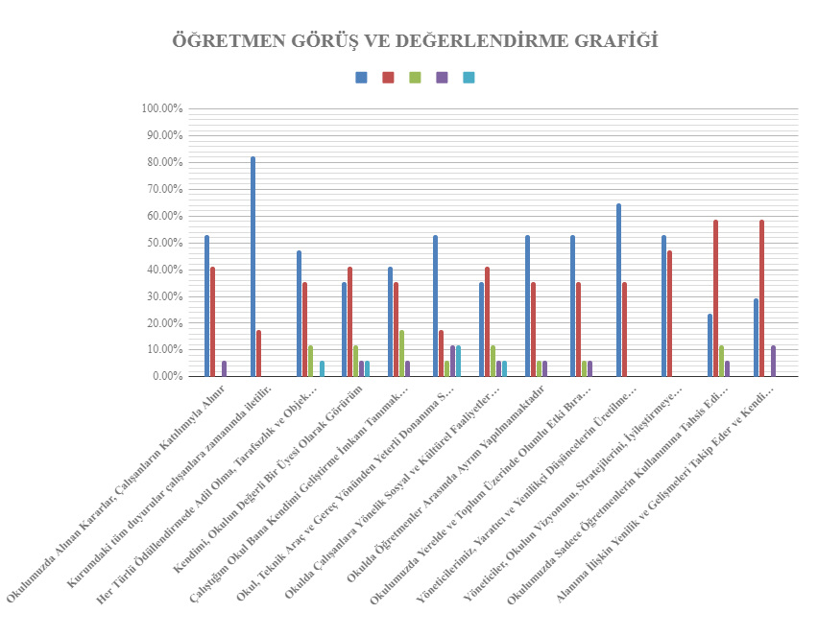

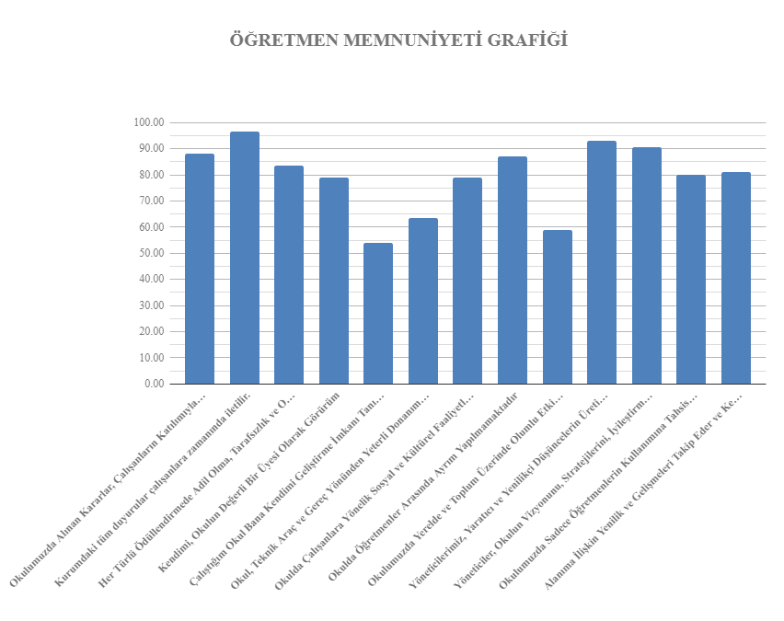

Veli Anketi Sonuçları:
95 velimiz anketimize katılmıştır. Anket sonucunda ortalama memnuniyet oranı % 75,54

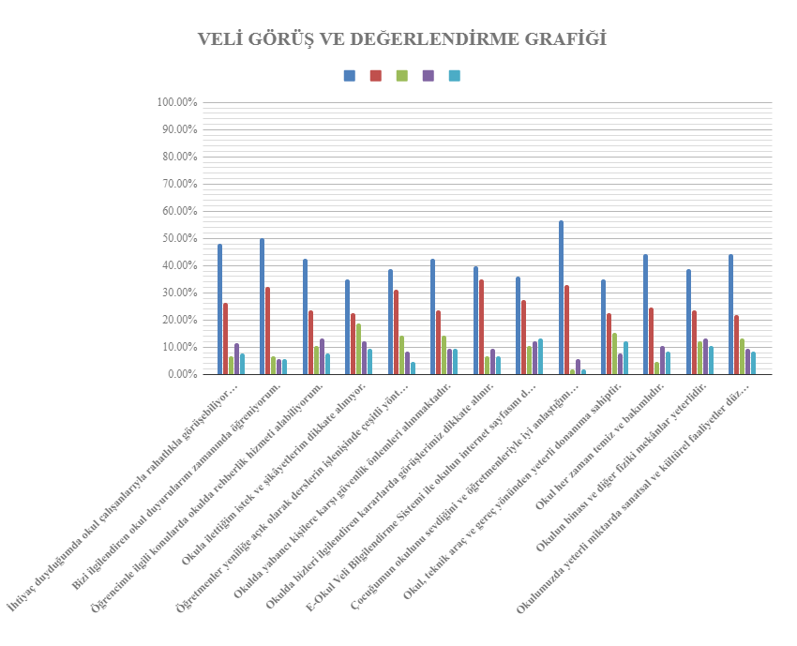
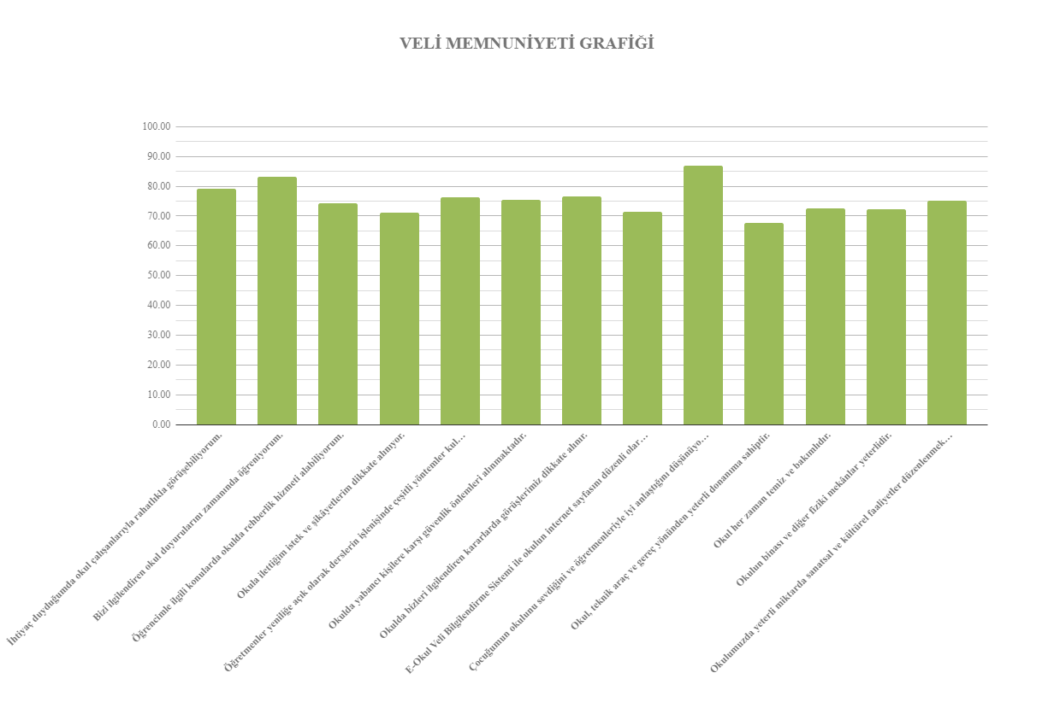

GZFT (Güçlü, Zayıf, Fırsat, Tehdit) Analizi *
Okulumuzun temel istatistiklerinde verilen okul künyesi, çalışan bilgileri, bina bilgileri, teknolojik kaynak bilgileri ve gelir gider bilgileri ile paydaş anketleri sonucunda ortaya çıkan sorun ve gelişime açık alanlar iç ve dış faktör olarak değerlendirilerek GZFT tablosunda belirtilmiştir. Dolayısıyla olguyu belirten istatistikler ile algıyı ölçen anketlerden çıkan sonuçlar tek bir analizde birleştirilmiştir.
Kurumun güçlü ve zayıf yönleri donanım, malzeme, çalışan, iş yapma becerisi, kurumsal iletişim gibi çok çeşitli alanlarda kendisinden kaynaklı olan güçlülükleri ve zayıflıkları ifade etmektedir ve ayrımda temel olarak okul müdürü/müdürlüğü kapsamından bakılarak iç faktör ve dış faktör ayrımı yapılmıştır.

İçsel Faktörler *

Güçlü Yönler
Öğrenciler | Sportif ve kültürel etkinliklere katılım oranı yüksek olması  TÜBİTAK ve yerel projelere katılım sağlanması  Devamsızlık oranlarının yüksek olmaması  Öğretmenlerine saygılı olmaları
Çalışanlar | Öğretmenlerin çok çeşitli etkinlikler yapması  Öğretmenlerin öğrencilere üst düzey ilgisi ve duyarlı ve anlayışlı yaklaşımı  Öğretmenler arası yardımlaşma olması  Değişim ve gelişimleri takip eden kendini geliştiren öğretmen kadrosu  Rehberlik servisinin olması, öğrenciler ve veliler ile birebir görüşmeler yapılması  İşkur çalışanlarının okulu temiz tutmaları, temiz okul olması  Okul hizmetlilerinin görevlerini yapmaları
Veliler | Öğretmen ile iletişimi güçlü velilerimiz bulunmakta
Bina ve Yerleşke | Binanın şehir merkezinde olması
Donanım | Sınıflarımızda 18 Etkileşimli tahta olması  Kütüphanemizin olması ve büyük olması  Fen Laboratuvarının olması  Kız-erkek mescitlerinin olması  Rehberlik odasının olması  Kitap Okuma Köşesinin olması  Kantin olması  Arşiv olması  Müdür, Müdür Yrd. odası olması  Bahçemizde öğrenciler için banklar olması  Okul koridorlarının büyük olması
Bütçe
Yönetim Süreçleri | Sınıflarda öğrenci sayısı ortalama 25.  Okulun temiz ve düzenli olması  Okul idaresi ve öğretmenlerin ortak kurallar belirleyip disiplin sağlaması  Okul idaresinin çalışanların istek ve sorunlarına anlayışla yaklaşması  Okul rehberlik servisinin öğrenci ve veliler ile yakından ilgilenmesi  Çeşitli konularda veli ve öğrencilere seminerler verilmesi
İletişim Süreçleri | Kurum içi tüm iletişim kanallarının açık olması, okul sitesinin aktif olarak kullanılması.

Zayıf Yönler
Öğrenciler | Öğrencilerin hazır bulunuşluk düzeylerinin yetersiz olması  1.Kademe eğitimden gelirken yeterli eğitim düzeyine sahip olmaması  Öğrencilerin derse ve okula olan ilgisizliği ve isteksizliği
Veliler | Velilerimizin okuma yazma oranlarının az olması  Okul mahallesinde işsizlik oranının ve ekonomik seviyenin düşük olması  Velilerin öğrencilere ve okula karşı ilgisizliği
Bina ve Yerleşke | Madde bağımlısı kişilerin ve satıcıların okul çevresinde bulunması  Geceleri okulun güvenliği açısından yeterli ışıklandırma olmaması  Okul bahçesinin küçük olması  Betonarme yapıdan dolayı yeşil alanın olmaması
Donanım | Bilgisayar Laboratuvarı olmaması  Spor Salonu olmaması  Bahçenin küçük ve şekilsiz olması  Müzik aletlerinin olmaması  Konferans salonunun olmaması
Bütçe
Yönetim Süreçleri | Kantin ücretlerinin öğrencilere pahalı gelmesi  Teneffüs süresinin az olması  Ders saatleri çok fazla olması
İletişim Süreçleri | Okul- veli iletişiminin istenilen düzeyde olmaması

Dışsal Faktörler *

Fırsatlar
Politik | Cumhurbaşkanlığı Hükümet Sistemiyle birlikte eğitim ile ilgili kararların hızlı bir şekilde alınması, Milli Eğitim Bakanımızın eğitimin içinden gelmesi ve sorun alanlarını bilmesi. Okulumuzun eski ve köklü bir okul olması ve diğer kurum kuruluşlardan gerektiğinde yardım alabilecek potansiyelde oluşması  İhtiyaçlara uygun projeler
Ekonomik | Hazineden eğitime ayrılan payın artması, gerektiğinde ilçe milli eğitim müdürlüğünün gerekli yardımı yapması
Sosyolojik | Velilerimizin eğitim öğretime önem vermesi
Teknolojik | Bilgiye ulaşımın kolaylaşması
Mevzuat-Yasal | “Bir Milyon Öğretmen, Bir Milyon Fikir” projesi kapsamında öğretmenlerden gelen fikirlerin Bakanlık tarafından mevzuata dönüştürülmesi. İl ve ilçelerde yapılan 2019-2023 çalıştayları ile öğretmen ve idarecilerinin görüş ve önerilerinin alınması.
Ekolojik | “Sıfır Atık” projesine okulumuzun da tam anlamıyla dahil olması

Tehditler
Politik | Eğitim sisteminde sürekli yenilenen programlar  Destek personel yetersizliği  Sınav sistemindeki değişiklikler  Yerel yönetimlerin eğitime politikaları
Ekonomik | Teknolojinin hızlı gelişmesiyle birlikte yeni üretilen cihaz ve makinelerin maliyeti  İşsizlik
Sosyolojik | Parçalanmış, problemli ve pedagojik anlamda bilinçsiz, ilgisiz aileler  Ekonomik ve sosyal yapı seviyesinin düşüklüğü  Kitle iletişim araçlarının olumsuz etkileri
Teknolojik | Teknoloji bağımlısı çocuklar  Teknolojinin kişiler üzerindeki olumsuz etkileri
Mevzuat-Yasal | Velilerin eğitime yönelik duyarlılık düzeylerindeki farklılıklar  Mevzuat değişiklikleri
Ekolojik | Çevre temalı projelerin uygulamalarında yaşanan problemler

Gelişim ve Sorun Alanları
Gelişim ve sorun alanları analizi ile GZFT analizi sonucunda ortaya çıkan sonuçların planın geleceğe yönelim bölümü ile ilişkilendirilmesi ve buradan hareketle hedef, gösterge ve eylemlerin belirlenmesi sağlanmaktadır.
Gelişim ve sorun alanları ayrımında eğitim ve öğretim faaliyetlerine ilişkin üç temel tema olan Eğitime Erişim, Eğitimde Kalite ve kurumsal Kapasite kullanılmıştır. Eğitime erişim, öğrencinin eğitim faaliyetine erişmesi ve tamamlamasına ilişkin süreçleri; Eğitimde kalite, öğrencinin akademik başarısı, sosyal ve bilişsel gelişimi ve istihdamı da dâhil olmak üzere eğitim ve öğretim sürecinin hayata hazırlama evresini; Kurumsal kapasite ise kurumsal yapı, kurum kültürü, donanım, bina gibi eğitim ve öğretim sürecine destek mahiyetinde olan kapasiteyi belirtmektedir.

Eğitime Erişim | Eğitimde Kalite | Kurumsal Kapasite
Okullaşma Oranı | Akademik Başarı | Kurumsal İletişim
Okula Devam/ Devamsızlık | Sosyal, Kültürel ve Fiziksel Gelişim | Kurumsal Yönetim
Okula Uyum, Oryantasyon | Sınıf Tekrarı | Bina ve Yerleşke
Özel Eğitime İhtiyaç Duyan Bireyler | İstihdam Edilebilirlik ve Yönlendirme | Donanım
Yabancı Öğrenciler | Öğretim Yöntemleri | Temizlik, Hijyen
Hayat boyu Öğrenme | Ders araç gereçleri | İş Güvenliği, Okul Güvenliği

Gelişim ve sorun alanlarına ilişkin GZFT analizinden yola çıkılarak saptamalar yapılırken yukarıdaki tabloda yer alan ayrımda belirtilen temel sorun alanlarına dikkat edilmesi gerekmektedir.

Gelişim ve Sorun Alanlarımız
1.TEMA: EĞİTİM VE ÖĞRETİME ERİŞİM
1 | Okulumuza kayıt yaptıracak 5. Sınıf öğrenci sayısının artırmak
2 | Okulumuza devam eden devamsızlığı fazla olan öğrenciler için özel çalışmalar yapmak
3 | 5.sınıfta okulumuza yeni kayıt olan öğrencilerimize ve nakil gelen öğrencilerimize özel rehberlik servisinin oryantasyon çalışması yapması
4 | Özel eğitime ihtiyaç duyan bireylerin uygun eğitime erişimi
5 | İmam hatip ortaokulu olarak dini eğitimin tam anlamıyla verilmesinin sağlanması
6 | Okulumuzda bulunan geçici koruma altındaki öğrencilerimizin okula ve ülkemize uyumları konusunda gelişim sağlamak
7
8
9
10

2.TEMA: EĞİTİM VE ÖĞRETİMDE KALİTE
1 | Sınavla öğrenci alan liselere daha fazla sayıda öğrenci yerleştirmek
2 | Bursluluk sınavını kazanacak öğrenci çıkarmak
3 | Eğitsel, mesleki ve kişisel rehberlik hizmetleri
4 | Okul sağlığı ve hijyen
5 | Okuma kültürü
6 | Okul güvenliği Sanatsal faaliyetler
7 | Yabancı dil yeterliliği
8 | Sınav kaygısı
9 | Öğretmenlerimizin yöntem teknikler konusunda kendilerini geliştirmelerini sağlamak
10 | Bilgisayar Laboratuvarı kurmak
11 | Öğretmenlerin derslerde farklı materyaller kullanmalarını sağlamak
12 | EBA’ yı öğretmen ve öğrencilerin aktif olarak kullanmasını sağlamak

3.TEMA: KURUMSAL KAPASİTE
1 | Velilerimizin eğitime olana ilgilerini arttırıcı faaliyetler düzenleme, onları okula çekme
2 | Çalışanların motive edilmesi
3 | İdareci ve öğretmenlerin mesleki yeterliliklerinin geliştirilmesi
4 | Çalışanların ödüllendirilmesi
5 | Projelerin sürdürülebilirliği
6 | İstatistik ve bilgi temini
7 | İş sağlığı ve güvenliği konusunda gerekli önlemleri alma
8 | Düzenli, disiplinli, temiz ve başarılı okul olma
9
10

BÖLÜM III: MİSYON, VİZYON VE TEMEL DEĞERLER
Okul Müdürlüğümüzün Misyon, vizyon, temel ilke ve değerlerinin oluşturulması kapsamında öğretmenlerimiz, öğrencilerimiz, velilerimiz, çalışanlarımız ve diğer paydaşlarımızdan alınan görüşler, sonucunda stratejik plan hazırlama ekibi tarafından oluşturulan Misyon, Vizyon, Temel Değerler; Okulumuz üst kurulana sunulmuş ve üst kurul tarafından onaylanmıştır.

MİSYONUMUZ *
Okulumuzda fen, sosyal, dil, spor, sanat, kültür dersleri ile birlikte temel islam bilimlerine ait dersler verilmektedir. Okulumuzda öğrencilerimize doğru bilgiye dayalı düşünce, inanç oluşturma ve davranış kazandırmayı hedefleyen programlar uygulanmaktadır. Kur’an ve sünneti esas alan bir din öğretimi verilmektedir. Öğrencilerimize yaşayacakları çağın bilgisini vermek becerilerini kazandırmak hedeflerimizdir. Öğrencilerimizin milli, manevi, ahlaki ve insani değerlere sahip kendi kültürüyle bütünleşmiş farklı kültürlerle barışık ülkesine ve insanlığa faydalı olma idealine sahip bireyler olarak yetiştirmek tek amacımızdır.

VİZYONUMUZ *
Eğitim öğretimde sürdürülebilir bir kalite yakalayarak ulus ve uluslararası düzeyde söz sahibi olmak, milli, manevi, tarihi ve kültürel mirasına sahip çıkan, medeniyetimizin değerlerini koruyan, aynı zamanda ahlaki ve insani değerleri benimseyen, okuyan, düşünen, araştıran, yorumlayan, sorgulayan, yapıcı, üretken, bilgi ve hikmetin yolunda giden, çağımızın gerektirdiği bilgi ve becerilerle donanmış bireyler yetiştirmek, öğrencilerin ilgi ve yeteneklerine göre akademik, mesleki, sosyal ve kültürel gelişimlerine çok yönlü katkıda bulunmak amacıyla yerel, ulusal ve uluslararası düzeyde bilimsel, mesleki, kültürel, sanatsal ve sportif faaliyetler düzenlemek ve onların katılımlarını sağlamak, teknoloji ve bilginin hızlı gelişimiyle değişen dünyada yabancı dil becerisi edinmiş, farklı ırkları ve kültürleri tanıyan, uluslararası düzeyde akranları ile rekabet edebilecek seviyede bilgi ve kültür sahibi, sosyo-ekonomik gelişmeleri fark eden, dünya ve Müslüman toplumlar ile iletişim kurabilen, özgüveni yüksek bireylerin yetişmesine katkı sağlamak.

TEMEL DEĞERLERİMİZ *
1) Atatürk İlke ve İnkılaplarına bağlılık
2) Laiklik
3) Demokratik anlayış
4) Öz kültüre bağlılık
5) Üretkenlik
6) Yenilikçi, yeniliklere ve değişime açık
7)Akılcı ve bilimsel
8)Doğa ve çevreyi koruma
9)İşbirliği, dayanışma
10)Sürekli gelişen
11) Adaletli performans değerlendirme
12) Bireysel farkları dikkate alma
13) Yetkinlik, üretkenlik ve girişimcilik ruhuna sahip olmak,

BÖLÜM IV: AMAÇ, HEDEF VE EYLEMLER
Açıklama:
- Amaç, hedef, gösterge ve eylem kurgusu amaç Sayfa 16-17 da yer alan Gelişim Alanlarına göre yapılacaktır.
- Altta erişim, kalite ve kapasite amaçlarına ilişkin örnek amaç, hedef ve göstergeler verilmiştir.
- Erişim başlığında eylemlere ilişkin örneğe yer verilmiştir.

TEMA I: EĞİTİM VE ÖĞRETİME ERİŞİM
Eğitim ve öğretime erişim okullaşma ve okul terki, devam ve devamsızlık, okula uyum ve oryantasyon, özel eğitime ihtiyaç duyan bireylerin eğitime erişimi, yabancı öğrencilerin eğitime erişimi ve hayat boyu öğrenme kapsamında yürütülen faaliyetlerin ele alındığı temadır.

Stratejik Amaç 1:
Kayıt bölgemizde yer alan çocukların okullaşma oranlarını artıran, öğrencilerin uyum ve devamsızlık sorunlarını gideren etkin bir yönetim yapısı kurulacaktır. ***

Stratejik Hedef 1.1. Kayıt bölgemizde yer alan çocukların okullaşma oranları artırılacak ve öğrencilerin uyum ve devamsızlık sorunları da giderilecektir. ***

Performans Göstergeleri
No | PERFORMANS  GÖSTERGESİ | Mevcut |  | HEDEF
 |  | 2018 | 2019 |  | 2020 | 2021 | 2022 | 2023
PG.1.1.a | Kayıt bölgesindeki öğrencilerden okula kayıt yaptıranların oranı (%)
PG.1.1.b | İlkokul birinci sınıf öğrencilerinden en az bir yıl okul öncesi eğitim almış olanların oranı (%)(ilkokul)
PG.1.1.c. | Okula yeni başlayan öğrencilerden oryantasyon eğitimine katılanların oranı (%)
PG.1.1.d. | Bir eğitim ve öğretim döneminde 20 gün ve üzeri devamsızlık yapan öğrenci oranı (%)
PG.1.1.e. | Bir eğitim ve öğretim döneminde 20 gün ve üzeri devamsızlık yapan yabancı öğrenci oranı (%)
PG.1.1.f. | Okulun özel eğitime ihtiyaç duyan bireylerin kullanımına uygunluğu (0-1)
PG.1.1.g. | Hayatboyu öğrenme kapsamında açılan kurslara devam oranı (%) (halk eğitim)
PG.1.1.h. | Hayatboyu öğrenme kapsamında açılan kurslara katılan kişi sayısı (sayı) (halkeğitim)

Eylemler*

No | Eylem İfadesi | Eylem Sorumlusu | Eylem Tarihi
1.1.1. | Kayıt bölgesinde yer alan öğrencilerin tespiti çalışması yapılacaktır. | Okul Stratejik Plan Ekibi | 01 Eylül-20 Eylül
1.1.2 | Devamsızlık yapan öğrencilerin tespiti ve erken uyarı sistemi için çalışmalar yapılacaktır. | Xxx Müdür Yardımcısı | 01 Eylül-20 Eylül
1.1.3 | Devamsızlık yapan öğrencilerin velileri ile özel aylık toplantı ve görüşmeler yapılacaktır. | Rehberlik Servisi | Her ayın son haftası
1.1.4 | Okulun özel eğitime ihtiyaç duyan bireylerin kullanımının kolaylaşıtırılması için rampa ve asansör eksiklikleri tamamlanacaktır. | Xxx Müdür Yardımcısı | Mayıs 2019
1.1.5
1.1.6
1.1.7
1.1.8
1.1.9
1.1.10

TEMA II: EĞİTİM VE ÖĞRETİMDE KALİTENİN ARTIRILMASI
Eğitim ve öğretimde kalitenin artırılması başlığı esas olarak eğitim ve öğretim faaliyetinin hayata hazırlama işlevinde yapılacak çalışmaları kapsamaktadır.
Bu tema altında akademik başarı, sınav kaygıları, sınıfta kalma, ders başarıları ve kazanımları, disiplin sorunları, öğrencilerin bilimsel, sanatsal, kültürel ve sportif faaliyetleri ile istihdam ve meslek edindirmeye yönelik rehberlik ve diğer mesleki faaliyetler yer almaktadır.

Stratejik Amaç 2:
Öğrencilerimizin gelişmiş dünyaya uyum sağlayacak şekilde donanımlı bireyler olabilmesi için eğitim ve öğretimde kalite artırılacaktır.

Stratejik Hedef 2.1. Öğrenme kazanımlarını takip eden ve velileri de sürece dâhil eden bir yönetim anlayışı ile öğrencilerimizin akademik başarıları ve sosyal faaliyetlere etkin katılımı artırılacaktır.
(Akademik başarı altında: ders başarıları, kazanım takibi, üst öğrenime geçiş başarı ve durumları, karşılaştırmalı sınavlar, sınav kaygıları gibi akademik başarıyı takip eden ve ölçen göstergeler,
Sosyal faaliyetlere etkin katılım altında: sanatsal, kültürel, bilimsel ve sportif faaliyetlerin sayısı, katılım oranları, bu faaliyetler için ayrılan alanlar, ders dışı etkinliklere katılım takibi vb ele alınacaktır.)

Performans Göstergeleri
No | PERFORMANS  GÖSTERGESİ | Mevcut |  | HEDEF
 |  | 2018 | 2019 |  | 2020 | 2021 | 2022 | 2023
PG.1.1.a
PG.1.1.b
PG.1.1.c.

Eylemler
No | Eylem İfadesi | Eylem Sorumlusu | Eylem Tarihi
1.1.1.
1.1.2
1.1.3
1.1.4
1.1.5

Stratejik Hedef 2.2. Etkin bir rehberlik anlayışıyla, öğrencilerimizi ilgi ve becerileriyle orantılı bir şekilde üst öğrenime veya istihdama hazır hale getiren daha kaliteli bir kurum yapısına geçilecektir.
(Üst öğrenime hazır: Mesleki rehberlik faaliyetleri, tercih kılavuzluğu, yetiştirme kursları, sınav kaygısı vb,
İstihdama Hazır: Kariyer günleri, staj ve işyeri uygulamaları, ders dışı meslek kursları vb ele alınacaktır.)

Performans Göstergeleri
No | PERFORMANS  GÖSTERGESİ | Mevcut |  | HEDEF
 |  | 2018 | 2019 |  | 2020 | 2021 | 2022 | 2023
PG.1.1.a
PG.1.1.b
PG.1.1.c.

Eylemler
*
No | Eylem İfadesi | Eylem Sorumlusu | Eylem Tarihi
1.1.1.
1.1.2
1.1.3
1.1.4
1.1.5

TEMA III: KURUMSAL KAPASİTE

Stratejik Amaç 3:
Eğitim ve öğretim faaliyetlerinin daha nitelikli olarak verilebilmesi için okulumuzun kurumsal kapasitesi güçlendirilecektir.

Stratejik Hedef 3.1.

(Kurumsal İletişim, Kurumsal Yönetim, Bina ve Yerleşke, Donanım, Temizlik, Hijyen, İş Güvenliği, Okul Güvenliği, Taşıma ve servis vb konuları ele alınacaktır.)

Performans Göstergeleri
No | PERFORMANS  GÖSTERGESİ | Mevcut |  | HEDEF
 |  | 2018 | 2019 |  | 2020 | 2021 | 2022 | 2023
PG.3.1.a
PG.3.2.b
PG.3.3.c.

Eylemler

No | Eylem İfadesi | Eylem Sorumlusu | Eylem Tarihi
1.1.1.
1.1.2
1.1.3
1.1.4
1.1.5
1.1.6
1.1.7
1.1.8
1.1.9
1.1.10

V. BÖLÜM: MALİYETLENDİRME
2019-2023 Stratejik Planı Faaliyet/Proje Maliyetlendirme Tablosu

Kaynak Tablosu | 2019 | 2020 | 2021 | 2022 | 2023 | Toplam
Genel Bütçe
Valilikler ve Belediyelerin Katkısı
Diğer (Okul Aile Birlikleri)
TOPLAM

VI. BÖLÜM: İZLEME VE DEĞERLENDİRME
Okulumuz Stratejik Planı izleme ve değerlendirme çalışmalarında 5 yıllık Stratejik Planın izlenmesi ve 1 yıllık gelişim planın izlenmesi olarak ikili bir ayrıma gidilecektir.
Stratejik planın izlenmesinde 6 aylık dönemlerde izleme yapılacak denetim birimleri, il ve ilçe millî eğitim müdürlüğü ve Bakanlık denetim ve kontrollerine hazır halde tutulacaktır.
Yıllık planın uygulanmasında yürütme ekipleri ve eylem sorumlularıyla aylık ilerleme toplantıları yapılacaktır. Toplantıda bir önceki ayda yapılanlar ve bir sonraki ayda yapılacaklar görüşülüp karara bağlanacaktır.

